**1.Креативное мышление в рамках функциональной грамотности: проблемы и пути их решения (Гаврюшкина Н.Е.)**

2. Введение в российских школах Федеральных государственных образовательных стандартов начального общего образования (ФГОС НОО) и основного общего образования (ФГОС ООО) актуализировало значимость формирования функциональной грамотности с учетом новых приоритетных целей образования, заявленных личностных, метапредметных и предметных планируемых образовательных результатов.

3. Реализация требований ФГОС предполагает дополнение содержания школьного образования спектром компонентов функциональной грамотности и освоение способов их интеграции.

В прошлом году наша проходила апробацию столкнулись с некоторыми проблемами. При составлении рабочих программ мы увидели частичное несоответствие УМК и тематического планирования по обновленным ФГОС, недостаточное количество заданий направленных на новые цели образования. Один из компонентов функциональной грамотности, креативное мышление, вызывал затруднения. У учащихся креативное мышление находится на низком уровне, учителя не обладают достаточной методологической базой. В учебниках по формированию креативного мышления в рамках функциональной грамотности материала не хватает, нет базы данных, исходя из возможности класса, учебного предмета и нехватка времени на уроках. В прошлом году мы начали работать над этой проблемой.

3. Что такое *Креативное мышление* — один из компонентов функциональный грамотности, под которым понимают умение человека использовать свое воображение для выработки и совершенствования идей, формирования нового знания, решения задач, с которыми он не сталкивался раньше.

При развитии креативного мышления следует помнить об особенностях данного мышления. Прежде всего, младший школьный возраст является наиболее благоприятным периодом для развития творческого воображения. Одной из главных педагогических задач по развитию творческого мышления в младшем школьном возрасте является формирование ассоциативности (закономерная связь, возникающая между определенными событиями и фактами) , диалектичности (умение фиксировать противоречия, отслеживать динамику их развития и правильно их разрешать) и системности мышления (способность понимать связи между объектами, предметами, явлениями, а также целостно их рассматривать). Развитие именно этих качеств делает мышление младшего школьника гибким, оригинальным и продуктивным. Большое значение при этом имеет способность видеть связь и сходные черты в предметах и явлениях, на первый взгляд, несопоставимых. Творческим может стать любой из основных видов мышления: наглядно-действенное, наглядно-образное и словесно-логическое.

4.Развивать креативное мышление можно на любых уроках. Большой ресурс дают уроки **литературного чтения и окружающего мира.**Креативное мышление напрямую связано с умением генерировать новые идеи на основе существующей информации — например, текста или изображения.

Так на уроке окружающего мира при изучении темы «Откуда берется мусор» ребята класса выполнили мини-проект «Вторая жизнь упаковке», целью которого стало научиться находить применение разным упаковкам после их первичного использования. Осуществляя проект, дети провели эксперимент и выяснили, сколько упаковочного мусора выбрасывают их семьи за неделю, так же узнали о том, сколько полезных вещей можно сделать из различных упаковок. Самым интересным был процесс изготовления из использованных упаковок замечательных предметов, которые могут принести пользу, украсить домашний интерьер, стать хорошим подарком для друзей и родных.

Результатом нашего проекта стали поделки из упаковок, которые мы представили на школьной выставке «Вторая жизнь упаковке».

5.На уроках литературного чтения возможны приемы постановки живых картин, инсценирование произведений (театрализация), сочинение собственных сказок, рассказов, историй или стихотворений, создание мультфильмов. Так на уроках чтения мы примеряем на себя роль актеров театра. Анализ произведения помогает нам не просто выучить роли, но и разработать костюмы, проработать характер, а также движения и мимику героев.

Один из результатов представление кукольного спектакля по произведению В. Гаршина «Сказка о жабе и розе». Был написан сценарий, изготовлены декорации, куклы. Сначала было представление перед родителями, потом для первоклассников.

6.Развитию креативного мышления на уроках математики и русского языка способствует решение головоломок, ребусов, занимательных задач, друдлов (**Друдл** представляет собой некую задачу, в которой требуется домыслить, что изображено на рисунке.), составление кластеров, подбор ассоциаций. Однако тут важно быть готовым прийти на помощь ребёнку, подвести его к решению, чтобы не создавать для него ситуацию неуспеха.

**7. На уроках это занимает много времени, а внеурочная деятельность дает больше возможности для развития креативного мышления. Тем более, что с этого года создано отдельное направление во внеурочной деятельности – Функциональная грамотность.**

Предлагаю познакомиться с комплексными заданиями по развитию креативного мышления. В них моделируются ситуации, в которых уместно применять навыки креативного мышления, учащиеся осваивают систему базовых действий (умение выдвигать, оценивать и совершенствовать идеи, направленные на поиск инновационных решений во всех сферах человеческой жизни.

Задания мною были разработаны на основе методических материалов О.Б. Логиновой «Учимся для жизни» и О.А.Холодовой «Развитие познавательных способностей»

8.

1.Комплексное задание **«Как две капли воды»**

1)Ученику предлагается с помощью двух различных иллюстраций объяснить значение устойчивого выражения «Как две капли воды» и описать рисунки, что он имел ввиду. Рисунок должен привлекать внимание, иметь интересный сюжет.

9.

2)Ученику предлагают рассмотреть готовые рисунки и выбрать наиболее и наименее креативные на эту же тему «Как две капли воды»

10.

3) Ученику предлагают доработать рисунок, чтобы с его помощью можно было объяснить значения выражения «Как две капли воды». Описать свой замысел.

11.Такие задания направлены на самовыражение и решение проблем.

Задания состоят из 3-х этапов :

- выдвижение различных идей,

- выдвижение креативных идей,

- уточнение и совершенствование идей.

2. Комплексное задание **«Портфель будущего»** (обыграть в группах)

Чтобы добиться хороших результатов, работа по данному направлению должна быть систематизирована. В папке будут предложены методические материалы приёмов, которые можно использовать на уроках и во внеурочной деятельности.

Приложение1

Творческие задания на развитие креативного мышления на уроках

1. *«Определяйка»,*  когда предлагается 3 слова (например: квадратный, синий, сладкий или круглый, красный, кислый или кубический, жёлтый, твёрдый). Нужно за 2-3 минуты придумать не менее 3 предметов, которым были бы свойственны все три определения. Поощряются самые сумасшедшие идеи. Сначала ребята называют самые простые предметы, но повторяться нельзя и вход идут фантастические, вроде круглого кирпича в капустном рассоле.
2. *«Подходит - не подходит»,* где берётся любое существительное и называются 5 прилагательных, которые к нему подходят. Например, «стол — большой, жёлтый, красивый, крепкий, устойчивый» и т. д. Это бывает легко, но затем детям предлагается назвать 5 прилагательных, которые этому существительному не подходят. Это не так-то просто как, может показаться на первый взгляд. Тот же стол не может быть, скажем, сладким… Но, с другой стороны, а кто его пробовал?.. Стараюсь подбирать прилагательные из разных сфер восприятия (например, если вы один раз написали «желтый», можете считать, что с цветовой гаммой покончено).
3. *«Безумный генетик»,* когда ребята рисуют животное, которое будет содержать как можно больше признаков разных существующих животных. Хвост — как у павлина, тело червяка, передние ласты — как у тюленя, задние ноги — как у паука, уши — как у осла, глаза — как у улитки… (чем старше дети, тем больше признаков). Придумывается ему название, вроде «петупингвиморж» или «мухолин».
4. *«А что если бы?...».*Это упражнение полезно тем, что позволяет выйти за привычные рамки и не ограничиваться так называемыми правильными представлениями. На обсуждение выносится тема, стимулирующая работу мысли, например следующие:

Что если бы люди вели ночной образ жизни?

Что если бы собаки могли летать? И другие.

1. *«Мурзилка».* Известный репортёр берёт интервью у различных персонажей: любимой куклы или котёнка, машинки, книжки, снеговика и т.д. Дети выступают в роли этих персонажей.
2. *«Вспоминай-ка»,* когда детям нужно вспомнить как выглядит, например, сосед по парте. Прошу повернуться к нему спиной и описать: какие у него глаза, волосы, костюм, на какой щеке у него родинка, на каком пальце царапина и т.д.
3. *«Третий - лишний».* Нужно найти среди предметов, чисел, слов «лишнее», причём оно не определяется единственным образом. Один ребёнок выделит одно, а другой другое.
4. *«Мозаика»,* когда детки из частей складывают изображение предмета, которое заранее не обговаривается, ребята проявляют своё творчество.
5. *«Что на что похоже»*, где рисуют изображения из геометрических фигур, дети придумывают целые страны, такие как «Кругляндия» или «Страна квадрашек».
6. 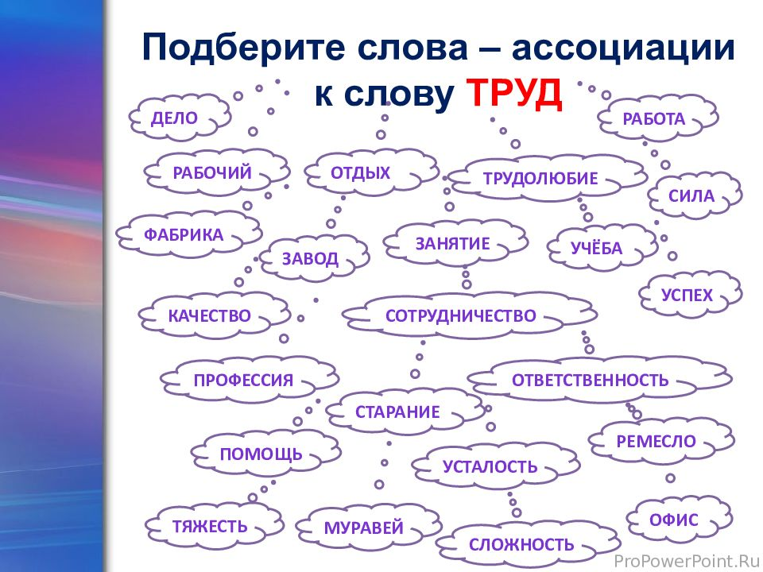
7. 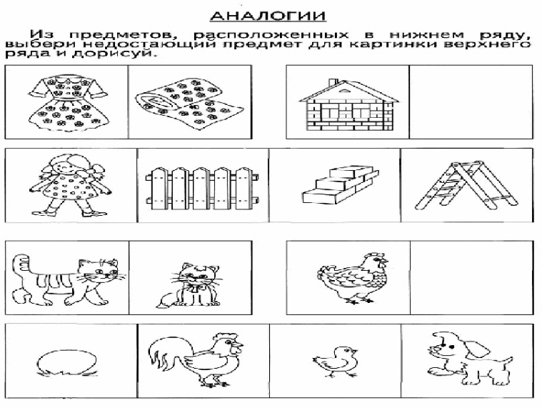
8. Разгадывание друдлов

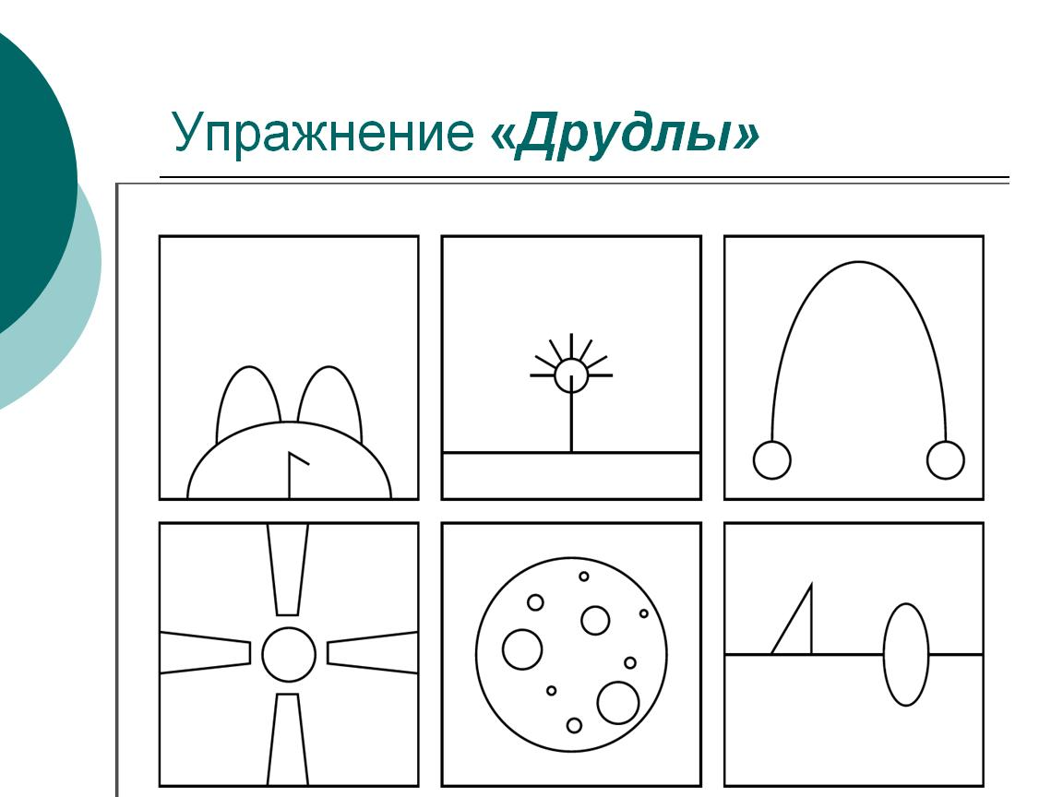

1. Незаконченные фигуры

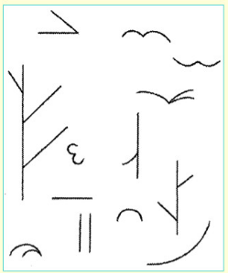 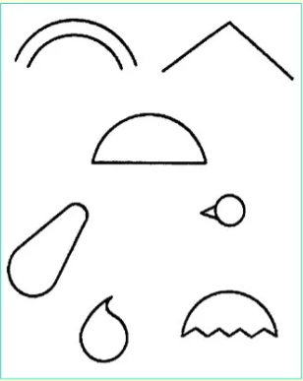

1. «Далеко-близко»

